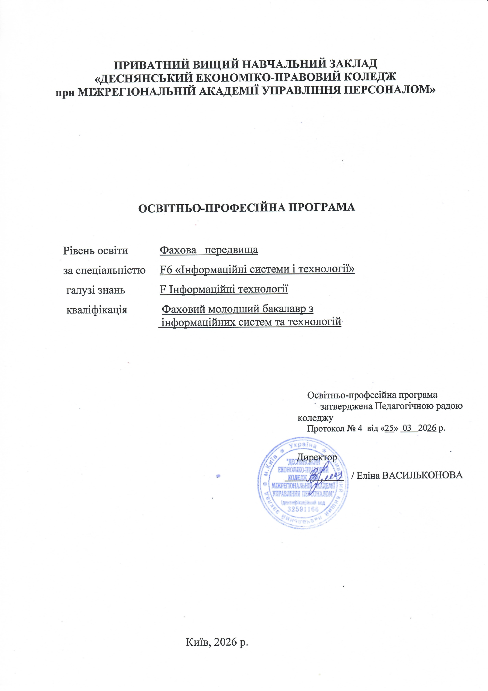

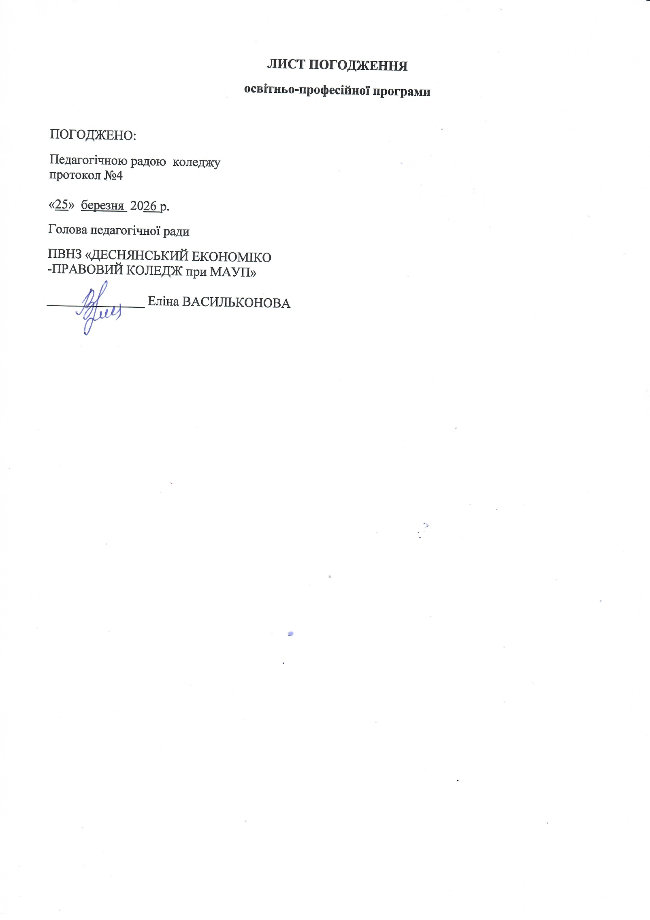

ПЕРЕДМОВА

Освітньо-професійна программа ОПП розроблено на основі стандарту фахової передвищої освіти, затвердженого наказом Міністерства освіти і науки України від 17.11.2021 № 1246 «Про затвердження стандарту фахової передвищої освіти за спеціальністю 126 «Інформаційні системи та технології галузі знань 12 Інформаційні технології освітньо-професійного ступеня «фаховий молодший бакалавр».
URL:
https://mon.gov.ua/static- objects/mon/sites/1/Fakhova%20peredvyshcha%20osvita/Zatverdzheni.standarty/202 1/11/18/126-Inform.syst.tekhnol.18.11.pdf
Містить обсяг кредитів ЄКТС , необхідний для здобуття відповідного ступеня (рівня) освіти; перелік компетентностей випускника; нормативний зміст підготовки здобувачів освіти, сформульований у термінах результатів навчання; форми атестації здобувачів фахової передвищої освіти; вимоги до наявності системи внутрішнього забезпечення якості освіти.
Освітньо-професійна программа розроблено робочою групою у складі:

- Ахек’ян Артем Микирдичович , голова робочої групи, спеціаліст вищої категорії, кандидат фізико-математичних наук, інженер-програміст;

- Васильконова Еліна Олександрівна , член робочої групи, спеціаліст вищої категорії, кандидат економічних наук, доцент;

- Яременко Дарина Миколаївна, член робочої групи, викладач дисциплін з інформаційних технологій.

- ПРОФІЛЬ ОСВІТНЬОЇ ПРОГРАМИ
Зі спеціальності F6 «Інформаційні системи та технології»
1. Загальна інформація
Повна назва закладу фахової передвищої освіти | Приватний вищий навчальний заклад  «Деснянський економіко-правовий коледж при Міжрегіональній академії управління персоналом»
Освітньо- професійний  ступінь | Фаховий молодший бакалавр
Галузь знань | F Інформаційні технології
Спеціальність | F6 «Інформаційні системи і технології»
Форма здобуття освіти | очна
Освітня кваліфікація | Фаховий молодший бакалавр  з інформаційних систем та технологій
Професійна кваліфікація | -
Кваліфікація в дипломі | Освітньо-професійний ступінь: фаховий молодший бакалавр  Спеціальність – F6 «Інформаційні системи і технології»  Освітньо-професійна програма – «Інформаційні системи та технології»
Рівень кваліфікації згідно з Національною рамкою кваліфікацій | 5 рівень Національної рамки кваліфікації
Офіційна назва освітньо-професійної програми | Інформаційні системи та технології
Обсяг кредитів ЄКТС, необхідний для здобуття ступеня фахового молодшого бакалавра | На основі базової середньої освіти здобувачі фахової передвищої освіти зобов’язані одночасно виконати освітню програму профільної середньої освіти, тривалість здобуття якої становить два роки. Освітня програма профільної середньої освіти професійного спрямування, що відповідає галузі знань та/або спеціальності, інтегрується з освітньо-професійною програмою фахового молодшого бакалавра, , термін навчання 3 роки 10 місяців;  Обсяг освітньо-професійної програми фахового молодшого бакалавра на основі повної загальної середньої освіти (профільної середньої освіти) становить 180 кредитів ЄКТС, термін навчання - 2 роки 10 місяців.  Обсяг освітньо-професійної програми фахового молодшого бакалавра на основі професійної (професійно-технічної) освіти, фахової передвищої освіти або вищої освіти визначається закладом фахової передвищої освіти з урахуванням визнання раніше здобутих результатів навчання.
Наявність акредитації | ОПП запроваджується вперше. Не акредитована.
Вимоги до осіб, які можуть розпочати навчання за програмою | - базова середня освіта (з одночасним виконанням освітньої програми профільної середньої освіти, тривалість здобуття якої становить два роки);  - повна загальна середня освіта  - (профільна середня освіта);  - професійна (професійно‐ технічної) освіта  (у відповідності до правил прийому);  - фахова передвища освіта;  - вища освіта
Мова(и) викладання | Українська мова
Термін дії освітньо-професійної програми | До 2030 року зі щорічним плановим переглядом та оновленням
 | Наявність базової середньої освіти, повної загальної (профільної) середньої освіти, професійної (професійно-технічної) освіти, фахової передвищої або вищої освіти. Порядок вступу визначаються Правилами прийому до ПВНЗ «Деснянський економіко-правовий коледж при МАУП» відповідного року.
Інтернет-адреса постійного розміщення опису освітньо-професійної програми | http://dcmaup.com/ua/
- Мета освітньої програми
Надання теоретичних знань та набуття практичних компетентностей, достатніх для
успішного виконання професійних обов’язків у сфері інформаційних систем та технологій, підготовка здобувачів передвищої освіти європейського рівня, готових до
працевлаштування в аграрній та дотичних сферах, та подальшого навчання за спеціальністю «Інформаційні системи та технології».
- Характеристика освітньо-професійної програми
Предметна область |  |  | Об’єкт вивчення: теоретичні та методологічні основи й інструментальні засоби створення, оптимізації та використання інформаційних систем та технологій.  Ціль навчання: формування та розвиток загальних і професійних компетентностей у фахівців, здатних формулювати та розв’язувати завдання, пов’язані з використанням інформаційних систем та технологій.  Теоретичний зміст предметної області: базові поняття та принципи інформаційного менеджменту, адміністрування та інтеграції інформаційних систем та технологій.  Методи, методики та технології:  - інноваційні методи та створення і супроводу інформаційних систем;  - методи збору, обробки, аналізу, моделювання та інтерпретації результатів досліджень у галузі інформаційних технологій.  Інструменти та обладнання: комп’ютерна техніка, контрольно-вимірювальні прилади, програмно-технічні та інструментальні засоби розробки, супроводу та експлуатації інформаційних систем і комп'ютерних мереж.
Особливості програми |  | ОПП «Інформаційні системи та технології» орієнтована на здобуття професійних знань в галузі розробки та впровадженні інформаційних технологій, розробки програмного забезпечення, адміністрування програмних систем і комплексів для успішного здійснення професійної діяльності.  Акцент на глибоких знаннях в області розробки та обслуговування інформаційних систем різної складності, формування та розвиток загальних і професійних компетентностей з інформаційних систем та технологій, що сприяють соціальній стійкості й мобільності випускника на ринку праці.  Ключові слова: IT-сфера, розробка та впровадження інформаційних технологій і систем, проєктування, інформаційні системи та технології, захист інформації, управління ІТ-проєктами, програмне забезпечення, мови програмування, хмарні технології, технології розроблення програмного забезпечення, комп’ютерні мережі.
4.Придатність випускників до працевлаштування та подальшого навчання
Придатність до  працевлаштування |  |  | Після завершення навчання за освітньо-професійною програмою фахівець з інформаційних технологій отримує достатню підготовку для роботи в ІТ-службах підприємств і організацій різних галузей та форм власності, здатний виконувати професійну роботу згідно з Державним класифікатором професій ДК 003:2010 за такими класифікаційним угрупуванням і професійними назвами робіт:  2131.2 Адміністратор бази даних 2131.2 Адміністратор даних  2131.2 Адміністратор доступу  2131.2 Адміністратор системи  2131.2 Інженер з програмного забезпечення комп'ютерів  2132.2 Інженер-програміст  2132.2 Програміст (база даних)  2131.2Аналітик програмногозабезпечення та мультимедіа  2132.2 Програміст прикладний.  2139.2 Інженер із застосування комп'ютерів 3121.2 Фахівець з інформаційних технологій  3121.2 Фахівець з розробки та тестування програмного забезпечення  3121.2 Фахівець з розроблення комп'ютерних програм  Робочі місця у сфері інформаційних технологій та комунікації: IT компанії, фінансові компанії, страхові компанії, державні установи, консультування.
Академічні права випускників |  |  | Продовження навчання за початковим (коротким циклом) або першим (бакалаврським) рівнем вищої освіти. Набуття додаткових кваліфікацій у системі освіти дорослих, у тому числі післядипломної освіти.
5.Викладання та оцінювання
Викладання та навчання |  |  | Методи навчання: лекційний, метод бесіди, виконання домашніх завдань, самонавчання, індивідуальні завдання, опитування, дискусія, діалог, контроль, ділові ігри та ін.  Технології навчання: особистісно-орієнтована; кредитна; модульна; рейтингова; змішане навчання.
Оцінювання |  |  | Екзамени, заліки, поточний контроль (у формах: усній, письмовій, із застосуванням електронних технологій), захист лабораторних робіт, захист звіту з практики, атестація здобувачів у сфері фахової передвищої освіти, що здійснюється у формі кваліфікаційного іспиту.  Оцінювання навчальних досягнень здобувачів фахової передвищої освіти здійснюється: за 100-бальною шкалою, 4- бальною шкалою («відмінно», «добре», «задовільно», «незадовільно»).
6. Перелік компетентності випусника
Інтегральна компетентність |  |  | Здатність вирішувати типові спеціалізовані задачі в галузі інформаційних технологій або у процесі навчання, що вимагає застосування положень і методів відповідних наук та може характеризуватися певною невизначеністю умов; нести відповідальність за результати своєї діяльності; здійснювати контроль інших осіб у визначених ситуаціях.
Загальні  компетентності (ЗК) |  |  | ЗК1. Здатність реалізувати свої права і обов’язки як члена суспільства, усвідомлювати цінності громадянського (вільного демократичного) суспільства та необхідність його сталого розвитку, верховенства права, прав і свобод людини і громадянина в Україні.  ЗК2. Здатність зберігати та примножувати моральні, культурні, наукові цінності і досягнення суспільства на основі розуміння історії та закономірностей розвитку предметної області, її місця у загальній системі знань про природу і суспільство та у розвитку суспільства, техніки і технологій, використовувати різні види та форми рухової активності для активного відпочинку та ведення здорового способу життя.  ЗК3. Здатність спілкуватися державною мовою як усно, так і письмово.  ЗК4. Здатність спілкуватися іноземною мовою.  ЗК5. Знання та розуміння предметної області і професійної діяльності.  ЗК6. Здатність до пошуку, оброблення та  аналізу інформації з різних джерел.  ЗК7.Здатність застосовувати знання у практичних ситуаціях.  ЗК8. Здатність працювати в команді.
Спеціальні  компетентності (СК) |  |  | СК1. Здатність до алгоритмічного та логічного мислення.  СК2. Здатність накопичувати, обробляти та систематизувати професійні знання в галузі інформаційних систем та технологій, усвідомлювати важливість навчання протягом усього життя.  СК3. Здатність застосовувати фундаментальні та міждисциплінарні знання для успішного розв’язання завдань у галузі інформаційних систем та технологій.  СК4. Здатність аналізувати бізнес-рішення та оцінювати нові технологічні чинники на всіх етапах життєвого циклу інформаційних систем.  СК5. Здатність використовувати та управляти сучасними інформаційно - комунікаційними системами та технологіями.  СК6. Здатність дотримуватися стандартів в галузі інформаційних систем та технологій.  СК7. Здатність використовувати методи і засоби забезпечення інформаційної й функціональної безпеки в галузі інформаційних систем та технологій.  СК8. Здатність використовувати математичні моделі і методи для аналізу, синтезу, узагальнення й оптимізації інформаційних систем та технологій.  СК9. Здатність вибору, розгортання, інтегрування, адміністрування та супроводу інформаційних систем та технологій.  СК10. Здатність брати участь у проєктуванні, розробці, налагодженні та удосконаленні компонентів інформаційних систем.  СК11. Здатність застосовувати інформаційні технології в процесі використання системи менеджменту якості.  СК12. Здатність проводити обчислювальні експерименти, оцінювати результати обробки та аналізу експериментальних даних і отриманих рішень.  СК13. Здатність брати участь в управлінні якістю продуктів і сервісів інформаційних систем та технологій впродовж їх життєвого циклу.
7. Зміст підготовки здобувачів фахової передвищої освіти, сформульований у термінах результатів навчання
Результати навчання  (РН) |  |  | РН1. Аналізувати отримане завдання та розробляти алгоритм його вирішення з використанням сучасних інформаційних систем та технологій.  РН2.Накопичувати, систематизувати та узагальнювати інформацію про підходи й методики роботи в галузі інформаційних систем та технологій.  РН3. Знаходити аналогії та застосовувати знання, вміння та навички з суміжних дисциплін для формування та розв’язання професійних задач у галузі інформаційних систем та технологій.  РН4. Знати способи ідентифікації, формулювання та класифікації вимог до інформаційних систем та технологій і застосовувати їх під час прийняття бізнес-рішень та в процесі аналізу отриманого технічного завдання.  РН5. Обирати доцільний спосіб вирішення завдань, налаштовувати та користуватися відповідними інструментальними засобами.  РН6. Знати основні стандарти в галузі інформаційних систем та технологій і дотримуватися їх.  РН7. Знати основні види кіберзагроз, основні методи і засоби забезпечення інформаційної та функціональної безпеки і застосовувати їх на практиці під час впровадження та супроводу інформаційних систем.  РН8.Застосовувати базові математичні поняття, методи об’єктно-орієнтованого аналізу та математичного моделювання в галузі інформаційних систем та технологій.  РН9. Здійснювати обґрунтований вибір, розгортання, інтегрування, адміністрування й технічну підтримку інформаційних систем та технологій.  РН10.Розробляти та супроводжувати окремі компоненти інформаційних систем.  РН11.Застосовувати інструменти і технології впровадження, налаштування та експлуатації систем менеджменту якості.  РН12.Виконувати обчислювальні експерименти, аналізувати та порівнювати їх результати, обирати на їх основі оптимальні рішення поставлених завдань.  РН13. Знати та застосовувати методи управління якістю продуктів і сервісів інформаційних систем та технологій впродовж їх життєвого циклу.  РН14. Застосовувати правила оформлення проєктної документації щодо інформаційних систем та технологій.  РН15.Комунікувати з професійних питань українською та іноземною мовою.  РН16.Знати та розуміти предметну область, застосовувати знання у професійній діяльності.  РН17.Аналізувати та узагальнювати необхідну інформацію з різних джерел і ресурсів для вирішення професійних задач з урахуванням сучасних досягнень науки і техніки.
Розділ 8. Ресурсне забезпечення реалізації освітньо-професійної програми
Кадрове забезпечення |  |  | Розробку та реалізацію освітньої програми підготовки фахового молодшого бакалавра спеціальності «Інформаційні системи та технології» здійснюють педагогічні працівники, які мають вищу освіту за фахом і стаж педагогічної та практичної роботи, а також відповідну категорію.  З метою підвищення фахового рівня всі педагогічні працівники проходять підвищення кваліфікації.
Матеріально-технічне забезпечення |  |  | Матеріально-технічна база коледжу відповідає ліцензійним умовам та вимогам освітньо-професійної програми. В наявності достатній лекційний аудиторний фонд з мультимедійним обладнанням, спеціалізовані кабінети, комп’ютерні лабораторії.
Інформаційне та навчально-методичне забезпечення |  |  | - застосування інтерактивних технологій навчання, зокрема, мультимедійних, дистанційного навчання, відео конференцій, контролю знань в електронному режимі в системах дистанційного навчання «Google Meet», «Moodle»;  - електронна бібліотека навчально-методичних комплексів дисциплін: електронні конспекти лекцій, презентації курсів, методичні вказівки до вивчення дисципліни та інші елементи; використання навчальної, методичної та фахової періодичної літератури на паперових та електронних носіях
Національна кредитна  мобільність |  |  | Можлива, індивідуальна, за бажанням здобувача освіти . Кредити, отримані в інших закладах освіти України, можуть бути зараховані відповідно до довідки про академічну мобільність та на загальних підставах в межах України .
Навчання іноземних здобувачів фахової передвищої освіти |  |  | Не передбачено.

- ПЕРЕЛІК ОСВІТНІХ КОМПОНЕНТІВ І ЛОГІЧНА ПОСЛІДОВНІСТЬ ЇХ ВИКОНАННЯ

  - Перелік освітніх компонентів ОПП
Код о/к |  | Компоненти освітньої програми  (навчальні дисципліни, курсові проекти (роботи), практики, кваліфікаційний іспит) | Кількість кредитів  ЄКТС |  | Форма підсумкового контролю/КР, КП
1 |  | 2 | 3 |  | 4
ОБОВ'ЯЗКОВІ ОСВІТНІ КОМПОНЕНТИ ОПП
Обов’язкові освітні компоненти, що формують загальні компетентності
ОК 1 |  | Українська мова (за професійним спрямуванням) |  | 4,0 | екзамен
ОК 2 |  | Історія української державності та культури |  | 3,0 | залік
ОК 3 |  | Основи правознавства |  | 3,0 | залік
ОК 4 |  | Основи економічної теорії |  | 3,0 | залік
ОК 5 |  | Іноземна мова (за професійним  спрямуванням) |  | 8,0 | екзамен
ОК 6 |  | Фізичне виховання |  | 3,0 | залік
ОК 7 |  | Вища математика |  | 4,0 | екзамен
ОК 8 |  | Дискретна математика |  | 4,0 | екзамен
ОК10 |  | Фізичні основи комп’ютерної електроники |  | 4,0 | залік
ОК11 |  | Інформатика (Інформаційні технології в професійній діяльності ) |  | 5,0 | залік
ОК12 |  | Вступ до спеціальності |  | 3,0 | залік
ОК 13 |  | Основи філософії |  | 3,0 | залік
ОК 14 |  | Безпека життєдіяльності та основи охорони праці |  | 3,0 | залік
Загальний обсяг загальної підготовки |  |  |  | 50
Обов’язкові освітні компоненти, що формують спеціальні компетентності
ОК 15 |  | Основи програмування |  | 8,0 | залік;  екзамен
ОК 16 |  | Алгоритмізація та структури даних |  | 4,0 | екзамен
ОК 17 |  | Організація баз даних |  | 4,0 | екзамен
ОК 18 |  | Діловодство |  | 4,0 | екзамен
ОК 19 |  | Об'єктно-орієнтоване програмування |  | 11,0 | заліки/екзамен  КР
ОК 20 |  | Технології розробки програмного забезпечення |  | 4,0 | екзамен
ОК 21 |  | Комп'ютерна схемотехніка та електроніка |  | 4,0 | екзамен
ОК 22 |  | Основи електронної комерції |  | 3,0 | екзамен
ОК 23 |  | WEB-програмування |  | 11,0 | заліки/екзамен  КР
ОК 24 |  | Інформаційна безпека та захист даних |  | 4,0 | екзамен
ОК 25 |  | Проєктування інформаційних систем |  | 4,0 | екзамен
ОК 26 |  | Авторське право в галузі ІТ технологій |  | 3,0 | залік
ОК27 |  | Система контролю версій (Git) |  | 3,0 | залік
ОК 28 |  | Основи хмарних технологій |  | 3,0 | залік
ОК 29 |  | Управління персоналом |  | 4,0 | екзамен
ОК 30 |  | Програмування інтернет речей (IoT) |  | 4,0 | екзамен
ОК 31 |  | Основи крос-платформного програмування |  | 4,0 | залік
ОК 32 |  | Тестування програмного забезпечення (QA) |  | 3,0 | залік
ОК 33 |  | Основи штучного інтелекту |  | 8,0 | залік;  екзамен
Разом: |  |  |  | 93
Практична підготовка
ОК 34 |  | Практика навчальна |  | 6,0 | залік
ОК 35 |  | Технологічна практика |  | 6,0 | залік
ОК 36 |  | Виробнича практика |  | 6,0 | залік
Разом: |  |  |  | 18
Атестація здобувачів фахової перед вищої освіти
ОК 37 |  | Кваліфікаційний іспит |  | 1
Разом: |  |  |  | 19
Загальний обсяг обов’язкових компонентів: |  |  |  | 162
Вибіркові освітні компоненти Освітньо-професійної програми
за вибором здобувача фахової передвищої освіти
ВК 1 | Вибіркова освітня компонента |  | 3,0 |  | залік
ВК 2 | Вибіркова освітня компонента |  | 3,0 |  | залік
ВК 3 | Вибіркова освітня компонента |  | 3,0 |  | залік
ВК 4 | Вибіркова освітня компонента |  | 3,0 |  | залік
ВК 5 | Вибіркова освітня компонента |  | 3,0 |  | залік
ВК 6 | Вибіркова освітня компонента |  | 3,0 |  | залік
Загальний обсяг вибіркових компонентів: |  |  | 18,0
ЗАГАЛЬНИЙ ОБСЯГ ОПП:  (кредитів ЄКТС) |  |  | 180

3. ФОРМА АТЕСТАЦІЇ ЗДОБУВАЧІВ ФАХОВОЇ ПЕРЕДВИЩОЇ ОСВІТИ
Атестація здобувачів фахової передвищої освіти освітньо-професійної програми «Інформаційні системи та технології» діяльності зі спеціальності F6 «Інформаційні системи і технології» галузі знань F Інформаційні технології здійснюється у формі кваліфікаційного екзамену .
Кваліфікаційний екзамен складається з трьох частин: із тестової перевірки знань, теоретичного питання і практичного ситуаційного завдання, що дозволяє перевірити рівень сформованості відповідних умінь та навичок. Програма атестаційного екзамену включає 5 дисциплін професійного циклу:
- Об'єктно-орієнтоване програмування
2. Технології розробки програмного забезпечення
3. WEB-програмування
4. Проєктування інформаційних систем
5. Основи штучного інтелекту
Кваліфікаційний екзамен спрямований на перевірку досягнень результатів навчання, визначених ОПП.
Атестація здійснюється відкрито і публічно. Завершується видачею документа встановленого зразка про присудження освітньо-професійного ступеня фахового молодшого бакалавра із присвоєнням освітньої кваліфікації «Фаховий молодший бакалавр з інформаційних систем та технологій ».

- ВИМОГИ ДО СИСТЕМИ ВНУТРІШНЬОГО ЗАБЕЗПЕЧЕННЯ ЯКОСТІ ФАХОВОЇ ПЕРЕДВИЩОЇ ОСВІТИ

Відповідно до Законів України «Про вищу освіту», «Про освіту» та «Про фахову передвищу освіту», Положення про організацію освітнього процесу, Положення про внутрішню систему забезпечення якості освіти у коледжі функціонує система забезпечення якості освітньої діяльності та якості освіти.
Принципи та процедури  забезпечення якості  фахової передвищої освіти | Принципи забезпечення якості фахової передвищої освіти:  - відповідність національним та європейським стандартам якості фахової передвищої освіти;  - системність та процесний підхід до управління якістю освітнього процесу;  - комплексність в управлінні процесом контролю якості освітньої діяльності та якості фахової передвищої освіти;  - системність у здійсненні моніторингових процедур з якості;  - безперервність підвищення якості фахової передвищої освіти.  Процедури забезпечення якості фахової передвищої освіти:  - здійснення моніторингу та періодичного перегляду освітньої-професійної програми;  - щорічне оцінювання здобувачів фахової передвищої освіти, науково-педагогічних і педагогічних працівників та регулярне оприлюднення результатів таких оцінювань на офіційному веб-сайті коледжу, на інформаційних стендах та в будь-який інший спосіб;  - забезпечення підвищення кваліфікаціїпедагогічних і науково педагогічних працівників;  - забезпечення наявності необхідних ресурсів для організації освітнього процесу, у тому числі самостійної роботи студентів, за освітньо-професійною програмою;  - забезпечення наявності інформаційних систем для ефективного управління освітнім процесом;  - забезпечення публічності інформації про освітньо-професійну програму, ступінь фахової передвищої освіти та кваліфікацію;  - забезпечення дотримання академічної доброчесності працівниками та здобувачами фахової передвищої освіти, у тому числі створення і забезпечення функціонування ефективної системи запобігання та виявлення академічного плагіату;  - інші процедури та заходи.
Моніторинг та періодичний перегляд освітньо-професійної програми | Освітньо-професійна програма відповідає вимогам стандарту фахової передвищої освіти за спеціальністю F6 «Інформаційні системи та технології». Періодичний перегляд освітньої програми здійснюється за критеріями, які формулюються у результаті зворотного зв’язку із стейкхолдерами: здобувачами фахової передвищої освіти, випускниками, науково-педагогічними, педагогічними працівниками, роботодавцями, а також внаслідок тенденцій розвитку спеціальності, потреб ринку праці та потреб суспільства.
Щорічне оцінювання здобувачів фахової передвищої освіти | Система оцінювання здобувачів фахової передвищої освіти включає здійснення таких контрольних заходів: поточного, модульного, підсумкового контролю.

Щорічне оцінювання педагогічних працівників | Оцінювання педагогічних працівників проводиться на підставі ключових показників, визначених з урахуванням їх посадових обов’язків (виконання навчальної, методичної, наукової, організаційної роботи та інших обов’язків).  За результатами діяльності викладачів визначаються їх рейтингові показники.
Підвищення кваліфікації педагогічних працівників | Педагогічні працівники підвищують кваліфікацію в встановленому порядку. Працівникам, які пройшли підвищення кваліфікації або стажування , видається відповідний документ.
Наявність необхідних ресурсів для організації  освітнього процесу | Ресурсами для організації освітнього процесу за освітньою програмою є:  - стандарту фахової передвищої освіти зі спеціальності F6  Інформаційні системи та технології затвердженого МОН України від 17.11.2021 р. № 1246 ;  - навчальна плани;  - робочі навчальні плани;  - програми навчальних дисциплін;  - програми навчальних, виробничої практик;  - робочі програми навчальних дисциплін, навчальних та виробничих практик;  - індивідуальний план роботи викладача;  - індивідуальний навчальний план здобувача освіти;  - інші ресурси (підручники і навчальні посібники; інструктивно-методичні матеріали до семінарських, практичних і лабораторних занять; курсових та розрахункових робіт, курсових проєктів,  кваліфікаційних робіт, завдання для самостійної роботи тощо).  Відповідно до Ліцензійних умов провадження освітньої діяльності дотримуються вимоги до матеріально-технічного, навчально-методичного, інформаційного, кадрового, забезпечення освітньої діяльності.
Наявність інформаційних систем для ефективного управління  освітнім процесом | Ефективному управлінню освітньою діяльністю сприяють:  - Єдина державна електронна база освіти (ЄДЕБО);  - Центр забезпечення якості освіти.  - Офіційний сайт коледжу, який включає:  - вкладку «Про коледж» ( включає 14 позицій)  - вкладку «Абітурієнту»;  - вкладку «Студентам» з розкладами занять, розкладами дзвінків, заміни;  - «Навчальний план»,«Робочий навчальний план»,«Графік освітнього процесу» тощо;  - система дистанційного навчання на платформі MOODLE для організації самостійної роботи студентів;  - електронна бібліотека;  - бездротовий доступ до мережі Інтернет;

Забезпечення публічності інформації про  освітню програму, ступінь фахової передвищої  освіти та кваліфікацію | Публічність інформації про освітньо-професійну програму, ступінь фахової передвищої освіти та кваліфікацію забезпечується шляхом:  - оприлюднення інформації на офіційному веб-сайті коледжу;  - розміщення інформації на інформаційних стендах;  - в інший спосіб відповідно до чинного законодавства.
Забезпечення дотримання академічної доброчесності | Процедури та заходи забезпечення дотримання академічної доброчесності:  - розроблено та введено у дію Положення про академічну доброчесність ПВНЗ ДЕПК, запобігання та виявлення плагіату в коледжі;  - створена та працює Комісія з питань етики та академічної доброчесності ПВНЗ ДЕПК ;  - проведення комплексу відповідних профілактичних заходів у коледжі, заповнення анкети здобувачем освіти про академічну доброчесність;  - здійснення контролю за дотриманням академічної доброчесності працівниками та здобувачами фахової передвищої освіти, у тому числі шляхом перевірки на плагіат, із використанням відповідної програми StrikePlagiarism курсових робіт, рукописів статей і тезів доповідей, тощо;  - у разі виявлення академічного плагіату автори несуть відповідальність відповідно до чинного законодавства.

Система забезпечення закладом освіти якості освітньої діяльності та якості фахової передвищої освіти (система внутрішнього забезпечення якості) за поданням закладу освіти оцінюється Державною службою якості освіти України

- Вимоги професійних стандартів (відсутній)

Таблиця 1. Матриця відповідності програмних компетентностей обов’язковим компонентам освітньо-професійної програми
 | ІК | ЗК 1 | ЗК2 | ЗК 3 | ЗК 4 | ЗК 5 | ЗК 6 | ЗК 7 | ЗК 8 | СК 1 | СК 2 | СК 3 | СК 4 | СК 5 | СК 6 | СК 7 | СК 8 | СК 9 | СК 10 | СК 11 | СК 12 | СК13
ОК 1 |  |  |  |  | + |  | + | + | + |  |  |  |  |  |  |  |  |  |  |  | +
ОК 2 |  | + | + | + |  |  |  |  | + |  | + | +
ОК 3 |  |  | + |  | + |  |  | + |  |  |  |  |  |  |  |  | +
ОК 4 |  |  | + |  | + |  |  | + |  |  | + | +
ОК 5 |  |  |  |  |  | + | + |  | + |  |  |  |  |  |  |  |  |  |  |  | +
ОК 6 |  | + | + |  | + | + |  |  | + | + |  |  |  |  |  |  | + |  |  | +
ОК 7 |  |  |  |  | + | + | + | + |  | + |  | + | + | + |  | + |  | +
ОК 8 |  |  |  | + | + |  |  |  |  | + |  |  |  | + |  |  | + |  |  | +
ОК 9 |  | + | + | + |  |  |  | + |  | + |  |  |  |  |  |  | + |  |  | +
ОК 10 |  |  | + | + | + |  |  |  | + |  |  |  |  |  |  | + |  | +
ОК 11 |  |  | + | + |  |  |  |  | + |  |  |  |  | + |  |  |  | + |  | +
ОК 12 |  |  | + |  | + | + | + | + | + |  |  |  |  |  |  |  |  |  |  |  | +
ОК 13 | + |  |  | + | + | + | + | + | + |  |  |  |  | + | + | + |  | + |  |  | +
ОК 14 | + |  |  | + | + | + | + | + | + |  |  |  |  | + | + | + |  | + |  |  | +
ОК 15 | + |  |  | + | + |  | + | + | + |  |  |  |  | + | + | + |  | + |  |  | +

 | ІК | ЗК 1 | ЗК2 | ЗК 3 | ЗК 4 | ЗК 5 | ЗК 6 | ЗК 7 | ЗК 8 | СК 1 | СК 2 | СК 3 | СК 4 | СК 5 | СК 6 | СК 7 | СК 8 | СК 9 | СК 10 | СК 11 | СК 12 | СК13
ОК16 | + |  |  |  | + | + | + | + | + |  |  |  |  |  | + | + |  | + |  | + | + | +
ОК 17 | + | + | + | + |  |  | + | + | + |  |  |  |  |  | + | + |  | + |  | + | + | +
ОК 18 |  |  |  |  |  |  | + | + | + |  |  |  |  |  | + | + |  | + |  | + | + | +
ОК 19 |  | + | + | + | + |  |  |  |  | + | + |  |  | + |  | + | +
ОК 20 |  | + | + | + | + |  |  |  |  | + | + | +
ОК 21 |  | + | + |  |  |  |  |  |  | + | + | + | + |  | + |  | + |  |  | +
ОК 22 |  | + |  |  | + |  | + | + |  | + | + | + | + | + | + | + | + |  | + | + | + | +
ОК 23 |  | + |  |  |  | + | + | + |  | + |  | + |  | + | + | + | + | + | + | + | + | +
ОК 24 |  | + |  |  |  | + | + | + |  | + |  | + |  | + | + | + | + | + | + | + | + | +
ОК 25 |  | + |  |  |  | + | + | + |  | + |  | + |  | + | + | + | + | + | + | + | + | +
ОК 26 |  | + |  |  |  | + | + | + |  | + |  | + |  | + | + | + | + | + | + | + | + | +
ОК27 |  | + |  |  |  | + | + | + |  | + |  | + |  | + | + | + | + | + | + | + | + | +
ОК28 | + |  |  |  | + | + | + | + |  |  |  | + |  | + | + | + |  | + |  | + | + | +
ОК29 |  | + |  |  | + |  | + | + |  |  |  | + |  | + | + | + | + | + |  |  | +
ОК30 | + | + |  |  |  | + | + | + |  | + |  | + |  | + | + | + | + | + | + | + | + | +
ОК31 | + | + |  |  |  | + | + | + |  | + |  | + |  | + | + | + | + | + | + | + | + | +
ОК32 | + | + |  |  |  | + | + | + |  | + |  | + |  | + | + | + | + | + |  | + | + | +
ОК33 | + | + |  |  |  | + | + | + |  | + |  | + |  | + | + | + | + | + | + | + | + | +

Таблиця 2. Матриця забезпечення програмних результатів навчання (РН) обов’язковим компонентам освітньо- професійної програми
 | РН 1 | РН2 | РН3 | РН4 | РН5 | РН6 | РН7 | РН8 | РН9 | РН10 | РН11 | РН12 | РН13 | РН14 | РН15 | РН16 | РН17
ОК 1 |  | + |  | + | + |  |  |  |  |  |  | + | + |  |  | + | +
ОК 2 | + | + |  |  |  |  |  | + |  |  |  |  |  |  |  | + | +
ОК 3 | + |  |  |  | + |  |  |  |  |  |  |  | + |  |  | + | +
ОК 4 | + |  |  |  |  |  |  | + |  |  |  |  |  |  |  | + | +
ОК 5 |  |  | + |  |  |  |  |  |  |  |  |  |  |  |  | + | +
ОК 6 |  | + | + |  |  |  |  | + |  |  |  |  |  |  |  | + | +
ОК 7 | + | + |  | + | + |  |  |  |  |  |  | + | + |  | + | + | +
ОК 8 |  |  |  | + |  |  |  |  |  |  |  |  |  |  |  | + | +
ОК 9 | + |  |  |  |  |  |  |  |  |  |  |  |  |  | + | + | +
ОК 10 | + |  |  |  |  |  |  |  |  |  |  |  |  |  |  | + | +
ОК 11 |  |  |  | + | + |  |  |  |  |  |  |  | + |  | + | + | +
ОК 12 |  |  |  | + | + |  |  |  |  |  |  |  | + |  |  | + | +
ОК 13 | + | + |  | + | + |  |  |  |  |  |  | + | + |  |  | + | +
ОК 14 | + | + |  | + | + | + |  |  |  |  |  | + | + |  |  | + | +
ОК15 |  | + |  | + | + |  |  |  |  |  |  | + |  |  |  | + | +

 | РН 1 | РН2 | РН3 | РН4 | РН5 | РН6 | РН7 | РН8 | РН9 | РН10 | РН11 | РН12 | РН13 | РН14 | РН15 | РН16 | РН17
ОК16 |  |  |  | + | + | + |  |  |  |  |  |  | + | + |  | + | +
ОК17 | + | + |  | + |  | + |  |  |  | + |  | + | + | + | + | + | +
ОК18 |  |  |  | + |  |  |  |  |  |  |  |  |  |  |  | + | +
ОК19 | + | + |  | + | + |  |  | + | + |  |  |  | + | + | + | + | +
ОК20 | + | + |  |  |  |  | + | + |  |  |  |  |  |  |  | + | +
ОК21 | + | + |  |  | + |  | + | + | + |  |  |  |  |  |  | + | +
ОК22 | + | + |  | + | + |  |  |  | + |  | + |  | + | + |  | + | +
ОК23 | + | + |  | + | + |  | + |  |  |  | + |  |  | + |  | + | +
ОК 24 | + | + |  | + | + |  | + |  |  | + | + |  |  | + |  | + | +
ОК 25 | + | + |  | + | + |  | + |  |  | + | + |  |  | + |  | + | +
ОК26 | + | + |  | + | + |  | + |  |  | + | + |  |  | + |  | + | +
ОК27 | + | + |  | + | + |  | + |  |  |  | + |  |  | + |  | + | +
ОК28 | + | + |  | + | + |  |  |  | + |  | + | + | + | + |  | + | +
ОК29 | + | + |  | + | + | + | + |  | + |  | + | + | + | + |  | + | +
ОК30 | + | + |  | + | + |  | + |  | + |  | + | + | + | + |  | + | +
ОК31 | + | + |  | + | + |  | + |  | + |  | + | + | + | + |  | + | +
ОК32 | + | + |  | + | + |  | + |  |  |  | + |  |  | + |  | + | +
ОК33 | + | + |  | + | + |  | + |  |  |  | + |  |  | + |  | + | +

Перелік вибіркових дисциплінза вибором здобувача освіти за ОПП
« Інформаційні системи та технології » спеціальності
F6 «Інформаційні системи і технології»
для ОПС «фаховий молодший бакалавр»

№ з/п | Дисципліна | Кількість  годин/ кредитів | Семестр вивчення | Примітка
За спеціальністю
ВК 1 | Теорія ймовірності та математична статистика | 90/3 |  | Обрати 1 дисципліну
ВК 1 | Теорія алгоритмів | 90/3 |  | Обрати 1 дисципліну
ВК 2 | Основи комунікації | 90/3 |  | Обрати 1 дисципліну
ВК 2 | Інтернет маркетинг | 90/3 |  | Обрати 1 дисципліну
ВК 3 | Економіка та організація виробництва програмних продуктів | 90/3 |  | Обрати 1 дисципліну
ВК 3 | Основи економіки та ІТ бізнесу | 90/3 |  | Обрати 1 дисципліну
ВК4 | Мультимедійні технології | 90/3 |  | Обрати 1 дисципліну
ВК4 | Засоби мультимедіа | 90/3 |  | Обрати 1 дисципліну
ВК 5 | Технології блокчейн | 90/3 |  | Обрати 1 дисципліну
ВК 5 | Комп’ютерний дизайн | 90/3 |  | Обрати 1 дисципліну
ВК6 | Системи бухгалтерського обліку | 90/3 |  | Обрати 1 дисципліну
ВК6 | Комп’ютерна бухгалтерія | 90/3 |  | Обрати 1 дисципліну
Загальний обсяг вибіркових освітніх компонентів |  | 18,0

